【秀美三峡】
两坝一峡豪华游轮、葛州坝过船闸、三峡大坝、三峡人家、三峡大瀑布、情人泉、金狮洞5日游
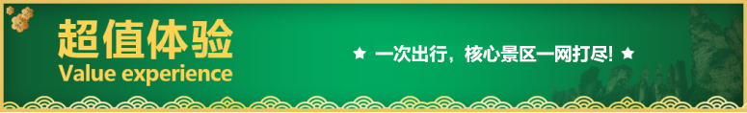
【产品特色】：★★★★★
温度服务：专享机场/车站专车接送、管家24小时服务；
VIP定制：行程轻松，精华景点全面覆盖！
睡眠体验：甄选4晚标准酒店，与美景完美搭配，轻松出行，好房好梦好心情！
乘坐体验：证照齐全合法旅游大巴车，全程跟踪服务，让您出行无忧；
美景游览：三峡人家+两坝一峡+三峡大坝+三峡大瀑布-情人泉-金狮洞，一次旅途多维享受；
天数 | 行程安排 | 用餐 |  |  | 入住地区
D1 | 出发地武汉宜昌 | × | × | × | 宜昌
D2 | 三峡大瀑布情人泉金狮洞 | √ | × | × | 宜昌
D3 | 三峡人家 | √ | × | × | 宜昌
D4 | 两坝一峡三峡大坝 | √ | √ | × | 宜昌
D5 | 宜昌武汉出发地 | √ | × | × | 温馨的家
第一天 出发地→武汉→宜昌 用餐/自理 住宿/宜昌
乘坐【航班待定】前往英雄之城—湖北武汉。后乘【车次待定】前往灵秀湖北、世界水电之都宜昌，抵达宜昌后导游已经等候在出站口，专车送至酒店存放行李，办理入住。如果到达的时间比较宽裕，还可以自行安排在市区自由活动，推荐游览滨江公园，铁路坝小吃街美食推荐：凉虾，萝卜饺子，凉拌节节跟，热干面。
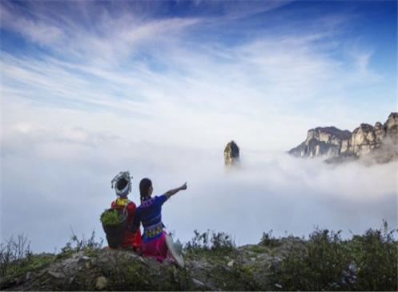
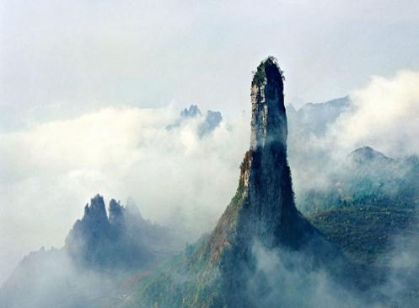
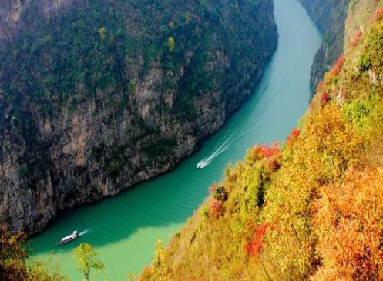
【温馨提示】：
1.抵达宜昌前，我们的工作人员会以短信或者电话通知您接站的具体地址，请保持您的手机畅通。到站后因游客陆续抵达，可能会有稍许等候，出站口仅提供临时停靠，需步行至集合点上车！如遇航班延误，您可以提前告知接站人员，尽量避免出现抵达后误接或者其他延误您行程的情况。
2.请注意人生安全及财产安全,导游人员会在20:00左右通知您第二天的出发时间和集合地点，请保持电话畅通！
第二天 三峡大瀑布→情人泉→金狮洞 用餐/早 住宿/宜昌
早餐后乘车前往长江三峡最美原生态峡谷——三峡晓峰旅游区，沿途欣赏美丽的田园风光，约1小时左右到达国家5A级景区【三峡大瀑布】（游览时间约2小时，电瓶车往返20元/人自愿自理），该景区有“三峡的九寨沟”之名，景区内的瀑布被誉为“中国十大名瀑”，走进景区，犹如展开一幅绝美的山水画卷，群山如黛，峡谷幽深，奇石林立，瀑布层叠，原生植物茂盛，生态环境原始自然，集奇、险、雄、秀、野、幽于一体，自然景观独具特色。谷内溪水常年不断，构成30多道形态各异的瀑布，其中最壮观的是高102米、宽80米的三峡大瀑布，游瀑中全国独一无二的零距离“穿”瀑，让人充分感受“集体湿身”的欢快和刺激，令人陶醉其间，流连忘返；游览中国最浪漫的地下河——国家3A级景区【情人泉】（游览时间约1小时）：是中华大地唯一集洞、泉、瀑为一体的原始白云岩溶洞和地下河景区，以洞美、泉清、瀑奇著称。情人泉景区由天趣盎然的情人渡、情人谷、情人河、情人宫四大系列自然景观组成，体态婀娜的钟乳石，连体成双，如情人相拥、玉体相偎；情人河温文尔雅，温婉流淌；情人宫千姿百态、风光无限，堪称最美丽的“水底世界”，素有“中国最浪漫的地下河”美誉。游览国家4A级旅游区【金狮洞】（游览时间约1小时，电瓶车10元/人自愿自理）：探寻千年金狮迷宫，领略如画田园风光！素有“天下第一洞”美誉的金狮洞是中国最大天然石灰岩溶洞之一，分上、中、下三层。洞内长廊曲折萦回，厅堂宽豁高敞，在彩灯照射之下，或巍峨雄奇，或玲珑剔透，或如秀峰孤耸，或如瀑泉泻流，一步一景，步步皆景，景景迷人。其石质之嫩润，物象之奇美、景点之密集、布局之精巧，实属国内少见，金狮洞色彩富丽，气势恢宏，曾在中央电视台“神州风采”栏目中作过专题报道。返回市区入住酒店。
第三天 三峡人家 用餐/早 住宿/宜昌
提前一天跟导游约定时间和地点集合，出发车程约1小时，前往国家5A级景区——【三峡人家】，到达景区【胡金滩码头】后乘船前往长江对岸三峡人家龙进溪码头，上午游览三峡人家龙进溪景区【古帆船】、【水上人家】、【溪边人家】、【猴山、】、【黄龙瀑布】等；观看【船工号子表演】、参加场景式【土家婚嫁互动表演】，结束后返回龙进溪码头乘船至【自动扶梯码头】或【索道码头】（索道或扶梯自理30元/人）。中餐后（中餐自理）（用餐时间30分钟左右）乘自动扶梯或索道【索道自理】上山游览山上人家，参观【巴王寨】、【巴王宫】、【石令牌】、【邀月亭】及素有长江三峡第一石之称的【灯影石】，期间可尽情观赏【大型土家风俗歌舞表演】、【猴戏】等节目。下山后乘船返回胡金滩码头，乘坐旅游大巴返回宜昌。结束愉快的旅程。
第四天 两坝一峡→三峡大坝 用餐/早/中 住宿/宜昌
宜昌乘坐旅游大巴前往至世界水电工程国家5A级景区——【三峡大坝】三峡大坝是当今世界最大的水利发电工程。工程包括主体建筑物及永久通航建筑物等，全长约2309m，大坝海拔185m，工程总投资为1800亿人民币，于1994年12月14日正式动工修建。【三峡大坝旅游区】包括【坛子岭】、【185平台】、【截留纪念园】，可全方位观看近距离接触世纪水电工程三峡大坝。之后三斗坪码头乘坐【豪华游船】乘豪华游船尽揽世界顶级旅游风景区长江三峡精华段核心区——西陵峡原始峡谷风光、船观【三游洞古洞】、【西陵峡】等著名景观。感受毛主席笔下“高峡出平湖”的秀丽风光，船在江中走，人在画中游，峡江两岸西陵峡风光尽收眼底！凤凰山屈原纪念馆、秭归新县城隔河相望，世界最大水电枢纽工程三峡大坝外观一览无余！过船闸——【乘船经过万里长江第一坝葛洲坝】，亲历感受水涨船高，体会“经此一门，心甲天下”的豪情，后乘车返回宜昌，入住酒店。（景点顺序可能按照实际情况调换）
第五天 宜昌→武汉→出发地 用餐/早 住宿/温馨的家
早餐后乘坐【车次待定】前往武汉，后乘坐【航班待定】返回温馨的家
备注：由于客人报名时间及报名方式不同，导致报名价格不同；若客人在旅途中私自比较价格，引起不必要的投诉，我司不予处理并需当场补齐出团前优惠的差额！感谢您的理解与配合！
☆☆接待标准☆☆
1、门票：行程所列景点大门票：三峡大坝+两坝一峡豪华游船+三峡人家+三峡大瀑布-情人泉-金狮洞
2、住宿：优选当地4晚商务型酒店，全程双人标间，若全团出现单男单女的情况，导游有权调配房间，客人坚持己见须由客人支付所增费用
3、用车：当地空调旅游车（保证一人一正座）
4、餐饮：全程含4早1正餐（不占床不含早餐，酒店为自助早餐/或桌早，正餐团队用餐，10人一桌，人数减少菜品相应减少，自愿放弃用餐，费用不退，如未按我社所安排进行游览，行程中所含餐视为自动放弃，不退不换）
5、导游：当地中文导游服务（接送站为司机接送）
6、保险：含旅行社责任险（强烈建议游客购买旅游意外险）
☆☆儿童接待标准☆☆
1.2米以下儿童只含车位、餐费、导服（如产生门票、住宿、自费娱乐等费用均自理）；超过1.2米以上儿童按成人操作；儿童/学生均为无任何价格优惠；不含全程单房差。
注：根据运管部门的相关规定，凡带儿童出团旅游的游客，不管多大的小孩必须占座位！报团的时候请告知旅行社是否有小孩跟随，如有隐瞒，司机发现超载拒绝驾驶，同时有权请客人下车！
☆☆费用不含☆☆
1、景区交通自愿自理项目：三峡人家索道或扶梯30元/人，三峡大坝电瓶车20元/人，三峡大坝电子讲解器20元/人；三峡大瀑布电瓶车20元/人2、因不可抗因素而导致的额外费用。
3、旅游期间一切私人性质的消费及行程中未罗列的其他一切费用。
☆☆注意事项☆☆
1、本次长途旅行，时间长、温差大，报名前请仔细阅读相关注意事项。游客在充分了解旅途的辛苦和行程中医疗条件有限的前提下，确定自己的身体健康状况适合参加本次旅游活动后方可报名参团。旅行社为非健康医疗专业咨询机构，无法判定游客的身体健康状况是否适合参加本次旅游活动，因个人既有病史和身体残障在旅游行程中引起的疾病进一步发作和伤亡，旅行社不承担任何责任。游客在旅行社签订旅游合同，即视为游客已经了解本次旅行的辛苦程度和行程中医疗条件有限的前提，并征得专业医生的同意
2、出发前请携带好身份证件，并妥善保管，请务必提前到达出发点集合出发，并随时保持好手机畅通，以便我社工作人员与您联系通知有关事宜；如在规定的出发时间内未到达。所有费用不退。请谅解。游览期间请记清导游的联系电话。以便走散时与导游联系。在旅途中注意人身及财物安全（发生损坏或遗失均由游客自理），
3、如遇国家政策性调价，人力不可抗拒因素或游客自身因素，造成的损失和增加的费用由游客自理；
4、本线路行程无任何购物活动安排、游客购物属个人行为，产生任何争议与我公司无关、请慎重选择；
5、请团员主动出示合法有效证件（包括老年证，残疾证、军人证等），以便我社根据具体优惠政策执行相应优惠，若因未出示或使用伪造证件导致的一切责任及后果应由游客自行承担。
6、入住酒店必须出示本人有效身份证件，有单男或单女拼房或自补房差；
7、在不变动景点与住宿条件的情况下，我公司可根据实际情况对行程作适当调整。
8、自由活动期间，我社不提供任何服务，自行负责自身人生安全及财物安全，有自我防护意识，贵重物品随身携带，不要与当地人发生无谓的争吵；
8、协议一旦签订，旅行社即按行程内容安排接待，在行程中，如对服务及接待标准有异议，请及时与带团导游沟通或直接反馈回旅行社。旅游者不得以拒绝登（下）车、入住酒店等行为拖延行程或者脱团，否则，除承担给旅行社造成的实际损失外，还要承担旅游费用20-30%的违约金。游客投诉以在参团行程途中填写的《行程满意度调查表或旅行社服务质量跟踪表》为准，请客人务必认真填写质量反馈单，有问题请及时联系我社负责人在当地解决、团回不予处理。

《老人参团告知及免责承诺书》

一、旅行社告知事项 65周岁以上老人须签署本承诺书
为了确保游客能安全、愉快的完成本次旅行，现向你宣读告知如下：
1、旅游系长距离、长时间旅行，途中乘坐交通工具时间较长，加之食宿条件不同于平常习惯，可能会比较辛苦，请权衡自己的健康状况是否适应本次旅行。
2、行动不便或生活不能自理者、患有严重疾病（包括但不限于：精神病、高传染性疾病、心脑血管疾病、严重贫血和低血糖、循环系统疾病、孕妇、大中型手术恢复期、高血压、心脏病，以及在旅行途中容易复发、可能威胁生命安全的）疾病患者，不能参加本次旅行。
3、如因自身疾病导致住院治疗、提前退团等任何影响旅行的，需要由本人承担相关责任及费用。
二、游客健康免责承诺书
本次参团线路名称：
1）（游客单独出游）免责承诺书
本人及家属保证我身体健康状况能适应旅游行程安排，因疾病或身体健康原因导致的人身伤害和财产损失完全由本人负责，与旅行社无关。
本人签名： 身份证号：
家属签名： 身份证号： 2024年 月 日
2）（家属陪同出游）免责承诺书
现有游客 ，身份证号码： ，要求报名参加贵社2024年 月 日
出发的 旅游项目，因老人年事已高，贵公司已多次劝阻，现我们家人强烈要求老人参加此团旅游，特此向贵社承诺：
（客人姓名）能够参加贵社的旅游活动，若因其个人身体原因，造成的人身、财产损失均由我们家人自行承担，与贵社无任何关系。
本人签名： 身份证号：
家属签名： 身份证号： 2024年 月 日

